أول ما سأبدأ به بإذن الله تعالي هو [ فقرات الإختبار ]
وعلى هذا الأساس سيكون تجميع المفيد للمذاكره ..

أول فقرة :
listening
[ قطعة وعليها أسئلة ]

الثانية :
Reductions

[ اختصارات الكلام ]

الثالثة :
Cloze
[ فراغ وكلمة ناقصة]

الرابعة :
Vocabulary
[ تعريف الكلمة واختيار المعنى المناسب ]

الخامسة :
Context
[ معرفة مكان الأشخاص من سياق المحادثة ]
أعتقد [ listening و Cloze]
متشابهين
Reductions
[ اختصارات الكلام ]

http://www.ckfu.org/vb/t229889.html#ixzz1tePUC1rUchapter 1
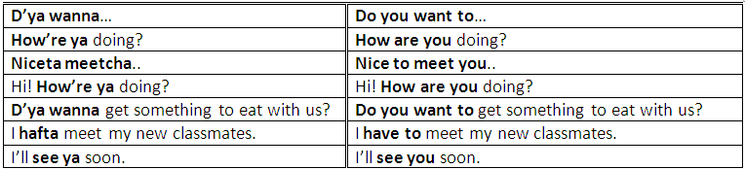

chapter 2
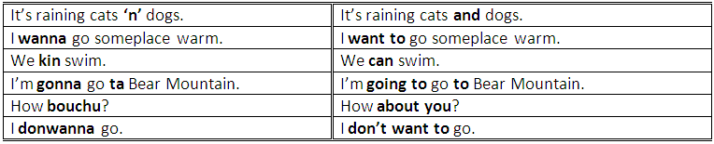

chapter 3
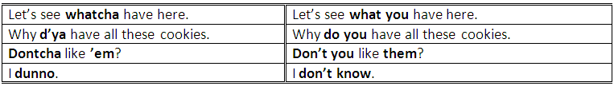

chapter 4
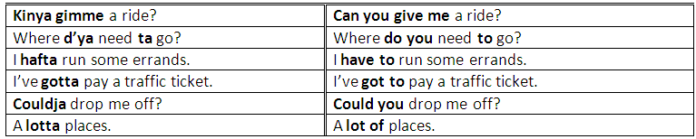
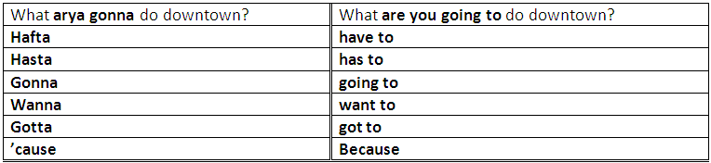

chapter 5
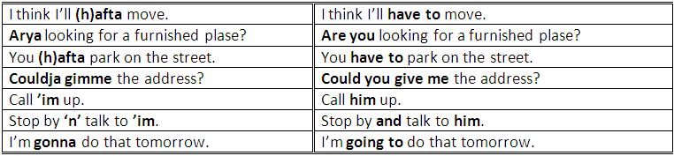

chapter 6
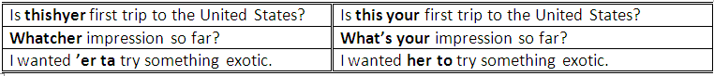

Cloze
[ فراغ وكلمة ناقصة]

في فرق بين الكلمات _ والكلمات وتعريفها [ الاختبار فيه فقرتين ][ cloze و vocab]
الحين راح يكون كلمات .. فقط
عشان نعرف الكلمه المناسبه للجملة المطروحة بالفراغ
يعنى بتكون عندى الجملة ... وفيها فراغ .. ومطلوب اختيار مفردة مناسبه

chapter 1

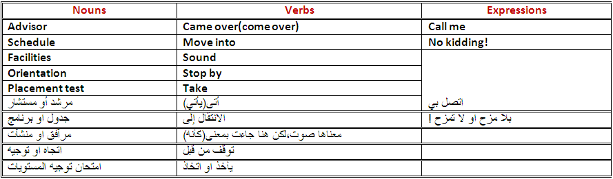

chapter 2

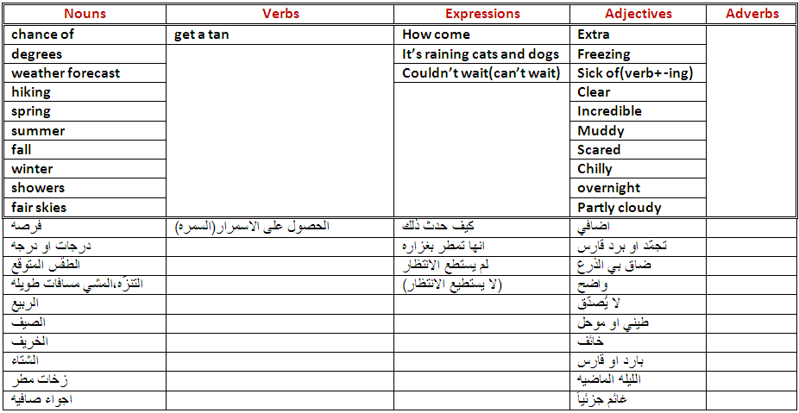

chapter 3

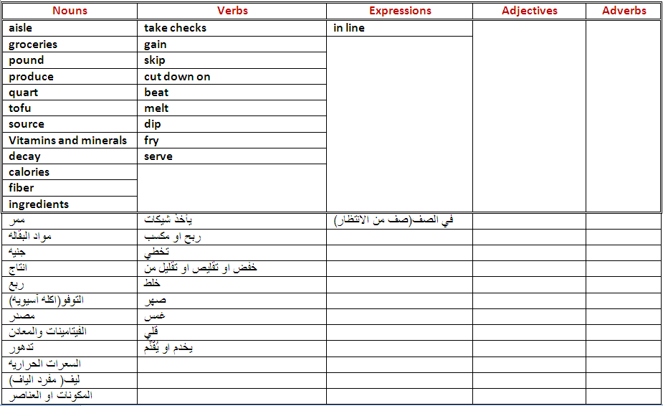

chapter 4
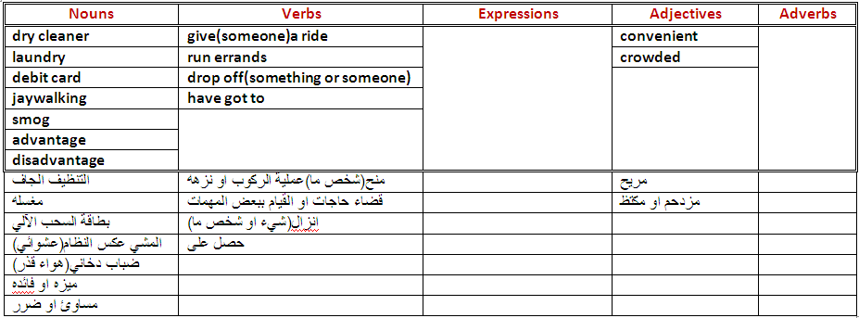

chapter 5

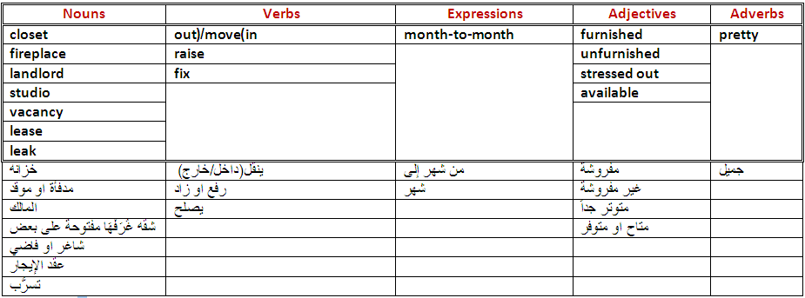
chapter 6

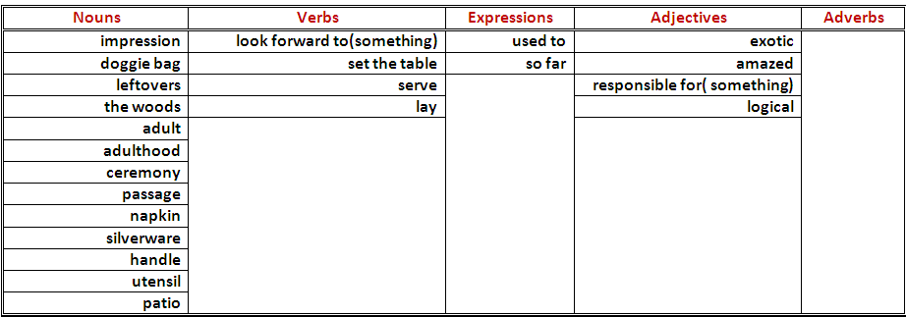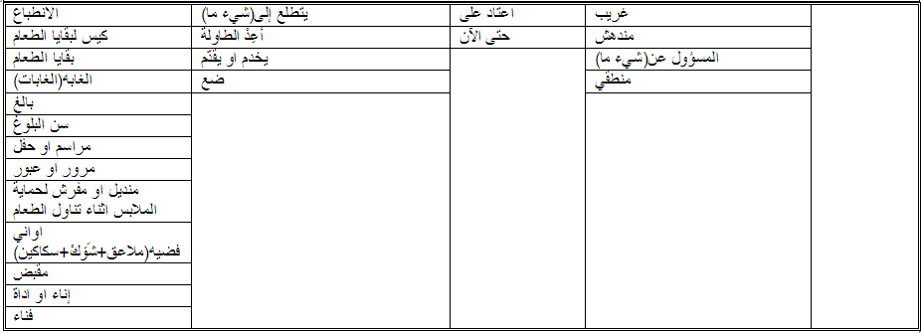

Vocabulary
[ تعريف الكلمة واختيار المفردة المناسبة ]
الحين الدكتور بيقرأ التعريف .. والمطلوب مننا اختيار لشو بيشير التعريف
لأي كلمة .. [ طبعا هذا المحور أساسي في اختبار كل المواد ]
chapter 1
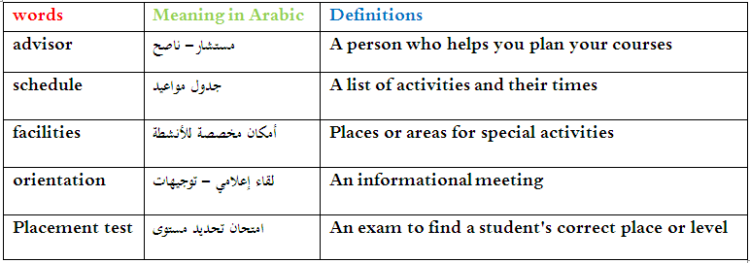
chapter 2
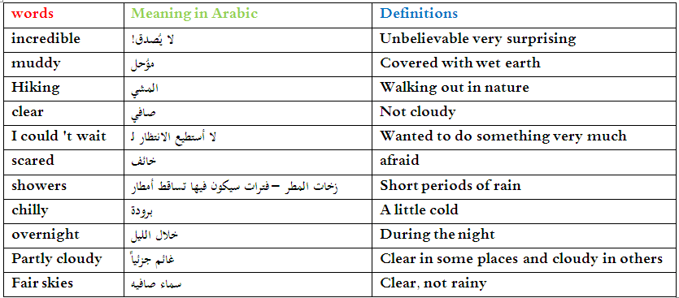
chapter 3
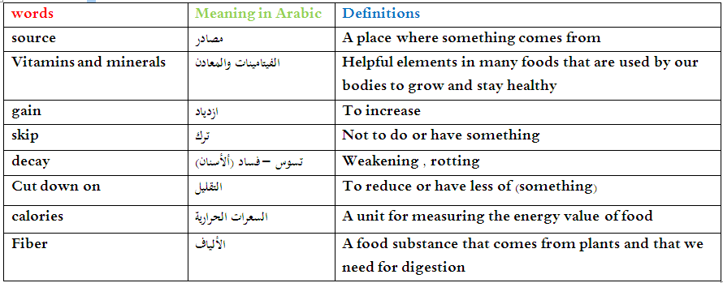
chapter 4
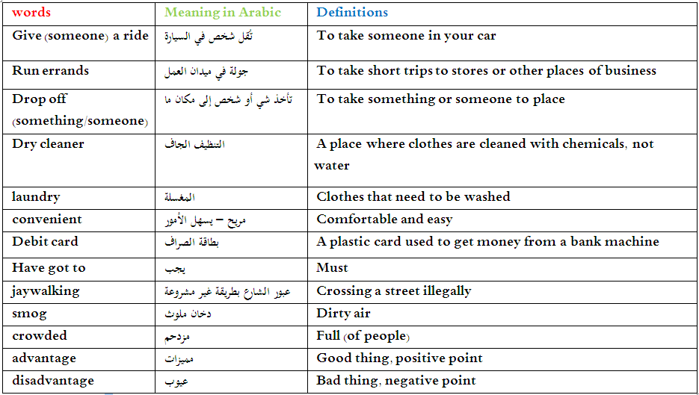
chapter 5
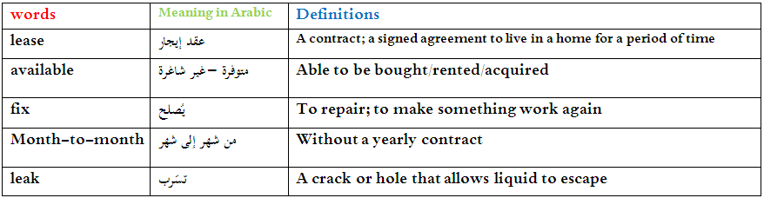
chapter 6
